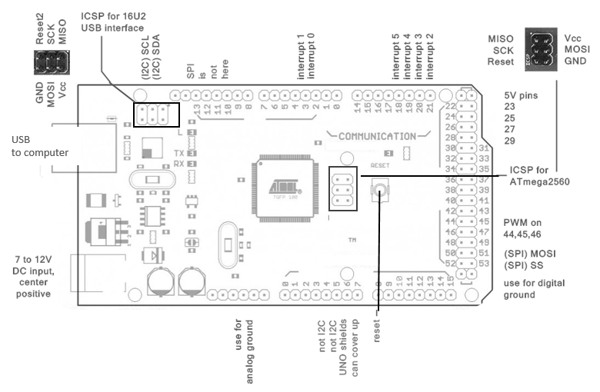

**ภาพที่ 2-2** แสดงโครงสร้างบอร์ดไมโครคอนโทรลเลอร์ Arduino Mega 2560 R3

**คุณสมบัติ Arduino Mega 2560 R3**

- Microcontroller ATmega2560

- ใช้แรงดันไฟฟ้า 5 V

- รองรับการจ่ายแรงดันไฟฟ้า (ที่แนะนำ) 7 – 12 V

- รองรับการจ่ายแรงดันไฟฟ้า (ที่จำกัด) 6 – 20 V

- Digital I/O Pins 54

- Analog Input Pins 16

- กระแสไฟที่จ่ายได้ในแต่ละพอร์ต 40 mA

- กระแสไฟที่จ่ายได้ในพอร์ต 3.3V 50 mA

- พื้นที่โปรแกรมภายใน 256 KB

- SRAM 8 KB

- พื้นที่หน่วยความจำถาวร (EEPROM) 4 KB

- Clock Speed 16 MHz

**การนำมาใช้กับระบบ**

ใช้สำหรับควบคุมการทำงานของระบบ เช่น การควบคุมคำสั่งการเปิดปิดไฟฟ้าของรีเลย์

**2.2 Ethernet Shield**

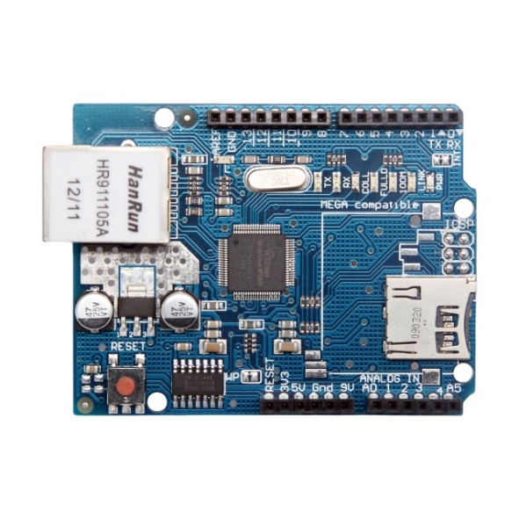

**ภาพที่ 2-3** แสดงตัวอย่าง Ethernet Shield

Ethernet Shield นี้จะใช้ประกอบกับ Arduino UNO เพื่อที่จะทำให้สามารถติดต่อกับ ระบบเครือข่ายได้ โดยใช้ Ethernet Library ซึ่งเวอร์ชันล่าสุดจะมีช่องอ่าน Micro SD Card ติดมาด้วย สามารถใช้กับ SD Library ของ Arduino ได้ โดยการเชื่อมต่อกับ Ethernet Shield นี้ จะใช้สาย RJ45 อาจจะใช้ CAT5 หรือ CAT6 โดยสามารถใช้ DHCP ได้ แต่การเชื่อมต่อระหว่าง  
สองจุดยังต้องใช้สาย Cross Over อยู่ เพราะไม่มีวงจร Cross Over ภายใน ความเร็วในการสื่อสารของบอร์ดจะอยู่ที่ 10/50 Mbps หรือ 10/100 Mbps แล้วแต่แหล่งผลิต

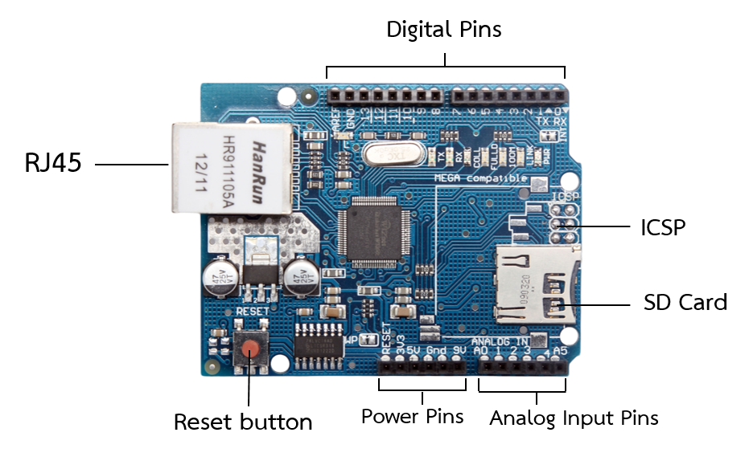

**ภาพที่ 2-4** แสดงรายละเอียดของ Ethernet Shield 5100

**คุณสมบัติ Ethernet Shield W5100**

- ใช้ประกอบกับ Arduino เพื่อติดต่อกับระบบอินเทอร์เน็ตผ่านสายแลนได้

- รองรับ TCP/IP Protocol

- รองรับการเชื่อมต่อแบบ ADSL

**การนำมาใช้กับระบบ**

เชื่อมต่อกับกับตัวบอร์ด Arduino เพื่อที่จะทำให้สามารถติดต่อกับระบบเครือข่าย

**2.3 NodeMCU**

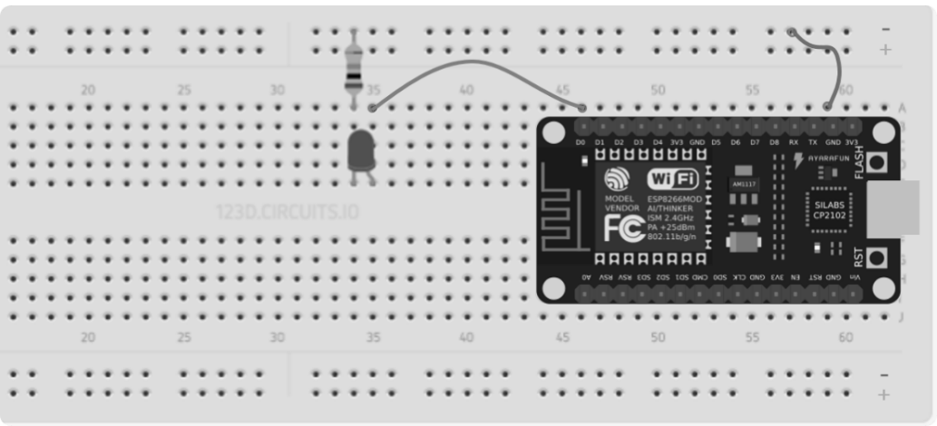

**ภาพที่ 2-5**  แสดงตัวอย่าง NodeMCU

โมดูล ESP8266 มาพร้อมกับเฟิร์มแวร์ที่ทำงานในลักษณะเป็น Serial-to-Wi-Fi ช่วยให้อุปกรณ์อื่นอย่างเช่น MCU สามารถต่อเข้ากับระบบอินเทอร์เน็ตผ่านระบบ Wi-Fi โดยสื่อสารผ่านพอร์ต Serial (ขา Tx และ Rx) และใช้ชุดคำสั่งแบบ AT ในการควบคุมการทำงาน ปัจจุบัน  
มีการพัฒนาเฟิร์มแวร์ที่มีชื่อว่า NodeMCU และจะช่วยในนักพัฒนาสามารถเขียนโค้ดโดยใช้ภาษา Lua เพื่อควบคุมการทำงานของโมดูล ESP8266 ได้

**คุณสมบัติ NodeMCU**

- ใช้ชิป Flash ความจุ 32 Mbits (4MBytes)

- มีวงจรควบคุมแรงดัน 3.3 V (@800mA max.) บนบอร์ด

- สามารถจ่ายแรงดันไฟเลี้ยง +5 V จากภายนอกได้

- มีขา A0 รับอินพุตแรงดันแบบ Analog สำหรับวงจร ADC

- ใช้ Connector แบบ Micro-USB สำหรับจ่ายแรงดันไฟฟ้าเลี้ยง (VUSB) เท่ากับ +5 V และสำหรับดาวน์โหลด Firmware

- มีขาสำหรับ SPI สำหรับต่อกับการ์ด SD

**การนำมาใช้กับระบบ**

ใช้สำหรับควบคุมระบบไฟฟ้าผ่านทาง Wi-Fi

**2.4 Sensor วัดกระแสไฟฟ้า ACS712**

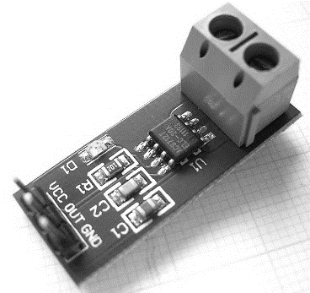

**ภาพที่ 2-6** แสดงตัวอย่าง Sensor ACS712

Current Sensor เป็นตัวตรวจจับสัญญาณให้กับไมโครคอนโทรลเลอร์ซึ่ง Current Sensor ที่ใช้เป็น ACS712 ซึ่งใช้หลักการของ Hall Effect Sensor ในการตรวจจับกระแสไฟฟ้า เมื่อวัดไฟฟ้ากระแสสลับ Output ที่ได้ออกมาจะเป็น VAC ที่วิ่งอยู่บน 2.50V DC ซึ่งจะใช้ Controller ในการตรวจจับค่า VAC ที่ได้แล้วแปลงกลับเป็นค่ากระแสไฟฟ้าที่วัดได้

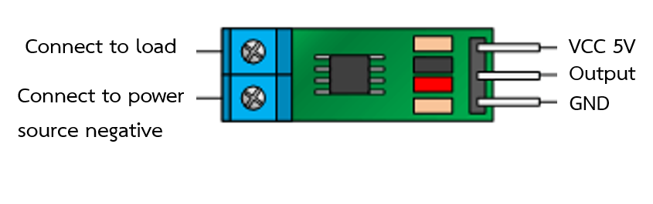

**ภาพที่ 2-7**  แสดงรายละเอียด Sensor ACS712

**คุณสมบัติ Sensor วัดกระแสไฟฟ้า ACS712 – 30A**

- วัดกระแสไฟฟ้าได้ในย่าน -30 ถึง +40 A (วัดได้ทั้งกระแส AC และ DC)

- ใช้แหล่งจ่ายแรงดัน 5V

- Sensitivity 66 mV/A

- 5 μs Output rise time in response to step input current

- 80 kHz Bandwidth

**การนำมาใช้กับระบบ**

ใช้ในการวัดกระแสไฟฟ้า เพื่อที่จะนำมาเก็บข้อมูลทางสถิติใน Database

**2.5 รีเลย์ (Relay)**

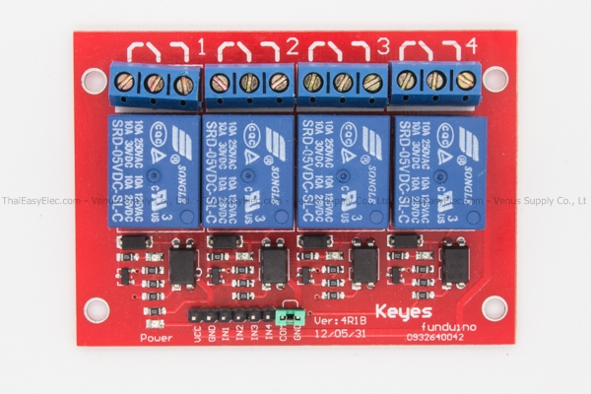

**ภาพที่ 2-8** แสดงตัวอย่างรีเลย์

เป็นอุปกรณ์ที่เปลี่ยนพลังงานไฟฟ้าให้เป็นพลังงานแม่เหล็กเพื่อใช้ในการดึงดูดหน้าสัมผัสของคอนแทคให้เปลี่ยนสภาวะ โดยการป้อนกระแสไฟฟ้าให้กับขดลวด เพื่อทำการปิดหรือเปิดหน้าสัมผัสคล้ายกับสวิตช์อิเล็กทรอนิกส์ ซึ่งเราสามารถนำรีเลย์ไปประยุกต์ใช้ ในการควบคุมวงจรต่าง ๆ ในงานช่างอิเล็กทรอนิกส์มากมาย

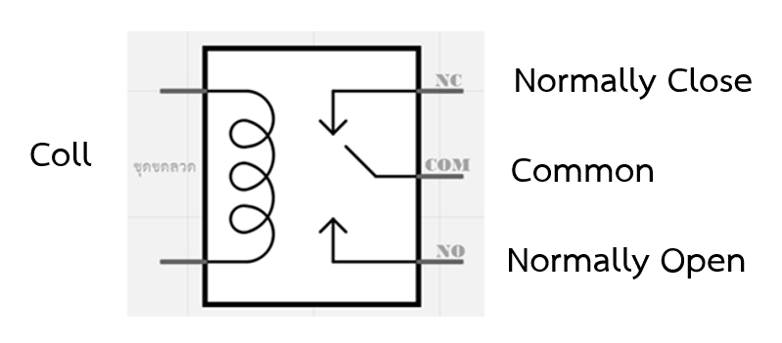

**ภาพที่ 2-9** แสดงสัญลักษณ์ในวงจรไฟฟ้าของรีเลย์

**ภายใน**[Relay](http://thaieasyelec.com/products-components/relay.html)**จะประกอบไปด้วยขดลวดและหน้าสัมผัส** ดังนี้

1. **หน้าสัมผัส NC (Normally Close)**เป็นหน้าสัมผัสปกติปิด โดยในสภาวะปกติหน้าสัมผัสนี้จะต่อเข้ากับขา COM (Common) และจะลอยหรือไม่สัมผัสกันเมื่อมีกระแสไฟฟ้าไหลผ่านขดลวด

2. **หน้าสัมผัส NO (Normally Open)** เป็นหน้าสัมผัสปกติเปิด โดยในสภาวะปกติจะลอยอยู่ ไม่ถูกต่อกับขา COM (Common) แต่จะเชื่อมต่อกันเมื่อมีกระแสไฟไหลผ่านขดลวด  
        3. **ขา COM (Common)** เป็นขาที่ถูกใช้งานร่วมกันระหว่าง NC และ NO ขึ้นอยู่กับว่าขณะนั้นมีกระแสไฟฟ้าไหลผ่านขดลวดหรือไม่ หน้าสัมผัสใน Relay 1 ตัวอาจมีมากกว่า 1 ชุด ขึ้นอยู่กับผู้ผลิตและลักษณะของงานที่ถูกนำไปใช้ จำนวนหน้าสัมผัสถูกแบ่งออกดังนี้

- หน้าสัมผัสแบบ A (Form A) หมายถึง หน้าสัมผัสของ [Relay](http://thaieasyelec.com/products-components/relay.html) ในสภาพปกติจะเปิดอยู่ (Normally Open) และหน้าสัมผัสเป็นแบบ SPST ถ้าจะเขียนเป็นสัญลักษณ์ได้คือ

relay A

**ภาพที่ 2-10** แสดงหน้าสัมผัสแบบ A

- หน้าสัมผัสแบบ B (Form B) หมายถึง หน้าสัมผัสของ [Relay](http://thaieasyelec.com/products-components/relay.html) ในสภาพปกติจะปิด (Normally Close) และเป็นแบบ SPST เขียนเป็นสัญลักษณ์ได้คือ

relay B

**ภาพที่ 2-11** แสดงหน้าสัมผัสแบบ B

- หน้าสัมผัสแบบ C (Form C) แบบนี้เรียกว่า "break, make หรือ transfer" เป็นหน้าสัมผัสแบบ SPDT เขียนสัญลักษณ์ได้ดังนี้

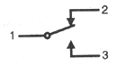

**ภาพที่ 2-12** แสดงหน้าสัมผัสแบบ C

หน้าสัมผัสแบบ C จะมีอยู่ด้วยกัน 3 ขา ในขณะที่ [Relay](http://thaieasyelec.com/products-components/relay.html) ยังไม่ทำงาน หน้าสัมผัส 1 และ 2 จะต่อกันอยู่ เมื่อ [Relay](http://thaieasyelec.com/products-components/relay.html) ทำงานหน้าสัมผัส 1 และ 2 จะแยกกัน จากนั้นหน้าสัมผัส 1 จะมาต่อกับหน้าสัมผัส 3 แทน เมื่อ [Relay](http://thaieasyelec.com/products-components/relay.html) หยุดทำงานหน้าสัมผัส 1 กับ 2 ก็จะกลับมาต่อกันตามเดิม

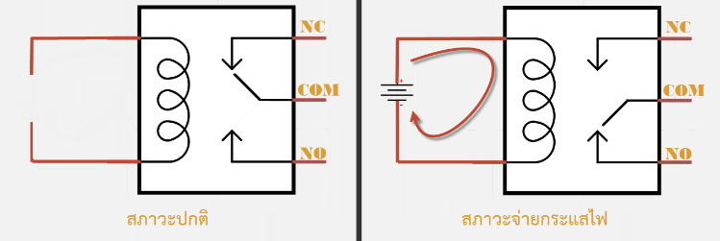

**ภาพที่ 2-13** แสดงRelay สภาวะปกติ

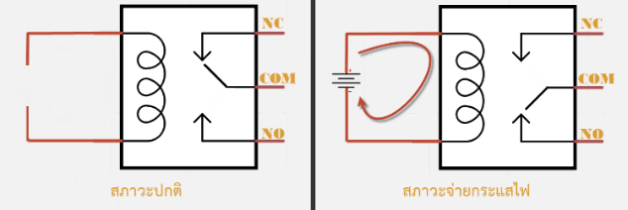

**ภาพที่ 2-14** แสดง Relay สภาวะจ่ายกระแสไฟ

ประเภทของรีเลย์ แบ่งออกตามลักษณะการใช้งานได้เป็น 2 ประเภทคือ

1. รีเลย์กำลัง (Power Relay) หรือมักเรียกกันว่า คอนแทกเตอร์ (Contactor or Magnaticcontactor) ใช้ในการควบคุมไฟฟ้ากำลัง ซึ่งมีขนาดใหญ่กว่ารีเลย์ธรรมดา

2. รีเลย์ควบคุม (Control Relay) มีขนาดเล็กกำลังไฟฟ้าต่ำ ใช้ในวงจรควบคุมทั่วไปที่มีกำลังไฟฟ้าไม่มากนัก หรือเพื่อการควบคุมรีเลย์หรือคอนแทกเตอร์ขนาดใหญ่ รีเลย์ควบคุมบางที เรียกกันง่าย ๆ ว่า "รีเลย์"

**ขาสัญญาณ (Pin Definition)**

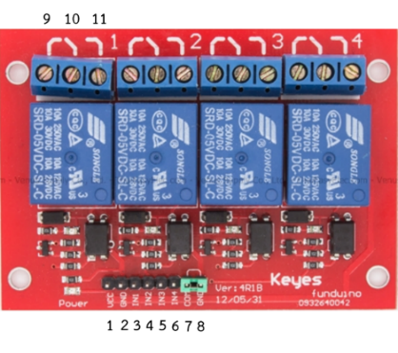

**ภาพที่ 2-15** แสดงขาสัญญาณรีเลย์

จากภาพที่ 2-15 สามารถอธิบายรายละเอียดขาสัญญาณต่าง ๆ ที่ใช้ในการเชื่อมต่อของรีเลย์ ได้ดังตารางที่ 2-1

**ตารางที่ 2-1** แสดงการอธิบายขาสัญญาณรีเลย์

|  |  |
| --- | --- |
| ขาที่ | คำอธิบาย |
| 1 | +VCC ขาไฟ 5VDC |
| 2 | GND |
| 3 | ขาสัญญาณอินพุต Relay 1 (IN1) |
| 4 | ขาสัญญาณอินพุต Relay 2 (IN2) |
| 5 | ขาสัญญาณอินพุต Relay 3 (IN3) |
| 6 | ขาสัญญาณอินพุต Relay 4 (IN4) |
| 7 | COM (คอมมอนของ OPTO) |
| 8 | GND (กราวด์ของบอร์ดเป็นกราวด์เดียวกันกับขาที่ 2) |
| 9 | NC (Normal Close) ซึ่งหมายถึงหน้าสัมผัสแบบปกติปิด |
| 10 | COM (Common) ที่จะตัดหรือต่อวงจรจากขา NC, NO |
| 11 | NO (Normal Open) ซึ่งหมายถึงหน้าสัมผัสแบบปกติเปิด |

**คุณสมบัติรีเลย์**

- ควบคุมไฟ DC ได้สูงสุด 30 VDC 10A และไฟ AC สูงสุด 250VAC 10A

- ระดับสัญญาณอินพุตควบคุมแบบ TTL ทำงานด้วยสัญญาณแบบ Active High

- มี OPTO-ISOLATED เพื่อแยก GND ส่วนสัญญาณควบคุมกับไฟที่ขับรีเลย์ออกจากกัน

- มี Jumper สำหรับเลือกว่าจะใช้ GND ร่วมหรือแยก

- มี LED แสดงสถานะการทำงานของรีเลย์และแสดงสถานะของบอร์ด

**การนำมาใช้กับระบบ**

ใช้ในการต่อวงจรของระบบไฟเข้ากับตัวอุปกรณ์ Arduino เพื่อรับคำสั่งในการตัดระบบไฟฟ้า

**2.6 กำลังไฟฟ้า**

กำลังไฟฟ้า หมายถึง พลังงานไฟฟ้าที่เครื่องใช้ไฟฟ้า ใช้ในเวลา 1 วินาที

**การคำนวณหาค่ากำลังไฟฟ้า**

กำลังไฟฟ้าของเครื่องใช้ไฟฟ้า คำนวณได้จากปริมาณกระแสไฟฟ้าที่ไหลผ่านเครื่องใช้ไฟฟ้า   
ถ้ามีกระไฟฟ้าไหลผ่านมากแสดงว่าเครื่องใช้ไฟฟ้านั้นใช้พลังงานไฟฟ้ามากแสดงว่าใช้กำลังไฟฟ้ามาก

P = VI

เมื่อ P = กำลังไฟฟ้า มีหน่วยเป็นวัตต์ (W)

V = ความต่างศักย์ มีหน่วยเป็นโวลต์ (V)

I = กระแสไฟฟ้า มีหน่วยเป็นแอมแปร์ (A)

**2.7 พลังงานไฟฟ้า**

พลังงานไฟฟ้า (Electrical Energy)  คือพลังงานที่ใช้ไปหรือสร้างขึ้นมาใหม่จากกำลังไฟฟ้า  
ที่ส่งเข้ามาหรือส่งออกไปโดยมีความสัมพันธ์กับเวลา มีหน่วยใช้แสดงพลังงานเป็นจุล (J) พลังงานไฟฟ้าใช้สัญลักษณ์ตัว "W" สามารถเขียนสมการได้ดังนี้

W = P x t

เมื่อ W  =  พลังงานไฟฟ้า  มีหน่วยเป็นจูล (J)  
                 P  =  กำลังไฟฟ้า       มีหน่วยเป็นวัตต์ (W)  
                 t   =  เวลา              มีหน่วยเป็นวินาที (s)

ไฟฟ้ากระแสสลับที่ถูกนำมาใช้งานในชีวิตประจำวัน เราต้องซื้อมาจากหน่วยงานที่ผลิตกระแสไฟฟ้าออกจำหน่าย เช่น การไฟฟ้าส่วนภูมิภาค และการไฟฟ้านครหลวง เป็นต้น พลังงานไฟฟ้าเหล่านี้มิได้ถูกคิดออกมาเป็นจูล (J) แต่จะคิดออกมาเป็นกิโลวัตต์-ชั่วโมง (Kilowatt-hour, kWh) ไม่ได้จัดเป็นหน่วย SI แต่มีความสัมพันธ์กับหน่วยระบบ SI โดยคิดค่ากำลังไฟฟ้าที่ใช้เป็นกิโลวัตต์ (kW) คิดในเวลาเป็นชั่วโมง (h) เขียนสมการออกมาได้ดังนี้

W(kWh)  =  P(kW)  x  t(h)

**การคำนวณหาจำนวนหน่วยไฟฟ้าที่ใช้**

ก่อนอื่นต้องทราบจำนวนเครื่องใช้ไฟฟ้าที่มีอยู่ในบ้านก่อนว่ามีจำนวนเท่าใดและเครื่องใช้ไฟฟ้าแต่ละชนิดกินไฟเท่าไร สามารถสังเกตได้จากคู่มือการใช้งานหรือแถบป้ายที่ติดกับเครื่องใช้ไฟฟ้า ที่เขียนว่า “กำลังไฟฟ้า” ซึ่งมีหน่วยเป็นวัตต์ (Watt) หลังจากนั้นลองคำนวณดูว่าเครื่องใช้ไฟฟ้าแต่ละชนิดที่ใช้งานในแต่ละวันกินไฟวันละกี่ยูนิต โดยสามารถคำนวณได้จากสูตรต่อไปนี้

จำนวนยูนิต = (กำลังไฟฟ้า x จำนวนเครื่องใช้ไฟฟ้า) x จำนวนชั่วโมง

1000

**ตัวเลขที่กำกับไว้บนเครื่องใช้ไฟฟ้า**

เครื่องใช้ไฟฟ้าแต่ละชนิดจะใช้พลังงานไฟฟ้าต่างกัน ทั้งนี้ขึ้นอยู่กับชนิดและขนาดของเครื่องใช้ไฟฟ้า ซึ่งทราบได้จากตัวเลขที่กำกับไว้บนเครื่องใช้ไฟฟ้าที่ระบุไว้ทั้งความต่างศักย์ (V) และกำลังไฟฟ้า (W)

**ตัวเลขที่กำหนดความต่างศักย์และกำลังไฟฟ้าบนเครื่องใช้ไฟฟ้า**

เครื่องใช้ไฟฟ้าแต่ละชนิด เช่น หลอดไฟฟ้า หม้อหุงข้าว เตารีดไฟฟ้า มีตัวเลขกำกับไว้ บนเครื่องใช้ไฟฟ้า เช่น หลอดไฟฟ้ามีตัวเลขกำกับไว้ว่า 220 V 60 W ตัวเลข 220 V หมายถึง หลอดไฟฟ้านี้ใช้กับความต่างศักย์ 220 โวลต์ ซึ่งเราต้องใช้ให้ตรงกับค่าความต่างศักย์ที่กำหนดมาส่วนตัวเลข 60 W หมายถึงค่าของพลังงานไฟฟ้าที่หลอดไฟฟ้าใช้ไปในเวลา 1 วินาที ซึ่งเรียกว่า “กำลังไฟฟ้า” การวัดพลังงานไฟฟ้าใช้หน่วยเป็นจูล (J) ตัวเลข 60 W จึงหมายความว่าขณะเปิดไฟ หลอดไฟฟ้านี้จะใช้พลังงานไฟฟ้า 60 จูล ในเวลา 1 วินาที

**กำลังไฟฟ้าที่ใช้ในเครื่องใช้ไฟฟ้า**

เครื่องใช้ไฟฟ้าแต่ละชนิดใช้กำลังไฟฟ้าต่างกันดังนี้

**ตารางที่ 2-2** แสดงตัวอย่างการใช้กำลังไฟฟ้าของเครื่องใช้ไฟฟ้าแต่ละชนิด

|  |  |
| --- | --- |
| **เครื่องใช้ไฟฟ้า** | **กำลังไฟฟ้า (วัตต์)** |
| เตารีดไฟฟ้า | 700 – 1,600 |
| หม้อหุงข้าวไฟฟ้า | 500 – 1,400 |
| ตู้เย็น | 70 – 260 |
| เครื่องปรับอากาศ | 1,150 ขึ้นไป |

**2.8 ภาษา C**

ภาษา C เป็นภาษาระดับสูง (High-Level-Language) และภาษาโปรแกรมที่นักเขียนโปรแกรมหรือที่เรียกว่าโปรแกรมเมอร์ นิยมใช้กันมาก เนื่องจากเป็นภาษาที่มีความเร็วในการทำงานสูงใกล้เคียงกับภาษาเครื่อง มีโครงสร้างที่ชัดเจน เข้าใจง่าย สามารถเขียนโปรแกรมเพื่อติดต่อกับฮาร์ดแวร์ ของเครื่องคอมพิวเตอร์ได้อย่างดี ภาษา C เกิดขึ้นในปี ค.ศ.1972 ผู้คิดค้นคือนายเดนนีส ริทชี (Dennis Ritchi) การศึกษาภาษา C ถือว่าเป็นพื้นฐานในการศึกษาภาษาใหม่ ๆ ได้

ภาษา C เป็นภาษาที่ใช้สำหรับเขียนโปรแกรมประยุกต์ต่าง ๆ เช่นเดียวกับ ภาษาปาสคาล ภาษาเบสิก และภาษาฟอร์แทรน เป็นต้น นอกจากนี้ภาษา C ยังใช้สำหรับเขียนโปรแกรมระบบและโปรแกรมสำหรับควบคุมฮาร์ดแวร์บางส่วนที่ภาษาโปรแกรมระดับสูงหลายภาษาไม่สามารถทำได้ ภาษา C จึงจัดเป็นภาษาระดับกลางด้วย

**ข้อดีของภาษา C**

เป็นภาษาที่มีลักษณะเป็นโครงสร้างจึงเขียนโปรแกรมง่าย โปรแกรมที่เขียนขึ้นจะทำงานได้อย่าง มีประสิทธิภาพสูง สั่งงานคอมพิวเตอร์ได้รวดเร็วกว่าภาษาระดับสูงอื่น ๆ สั่งงานอุปกรณ์ในระบบคอมพิวเตอร์ได้เกือบทุกส่วนของฮาร์ดแวร์ ซึ่งภาษาระดับสูงภาษาอื่นทำงานดังกล่าวได้น้อยกว่า คอมไพเลอร์ภาษา C ทุกโปรแกรมในท้องตลาดจะทำงานอ้างอิงมาตรฐาน (ANSI = American National Standards Institute) เกือบทั้งหมด จึงทำให้โปรแกรมที่เขียนขึ้นด้วยภาษา C สามารถนำไปใช้กับคอมพิวเตอร์ได้ทุกรุ่นที่มาตรฐาน ANSI รับรอง โปรแกรมที่เขียนขึ้นด้วยภาษา C สามารถนำไปใช้กับเครื่องคอมพิวเตอร์ที่ใช้ CPU ต่างเบอร์กันได้ หรือกล่าวได้ว่าโปรแกรมมีความยืดหยุ่น (Portability) สูง

สามารถนำภาษา C ไปใช้ในการเขียนโปรแกรมประยุกต์ได้หลายระดับ เช่น เขียนโปรแกรม จัดระบบงาน (OS) คอมไพเลอร์ของภาษาอื่น โปรแกรมสื่อสารข้อมูลโปรแกรมจัดฐานข้อมูล โปรแกรมปัญญาประดิษฐ์ (AI = Artificial Intelligent) รวมทั้งโปรแกรมคำนวณงานทางด้านวิทยาศาสตร์และวิศวกรรมศาสตร์ เป็นต้น มีโปรแกรมช่วย (tool box) ที่ช่วยในการเขียนโปรแกรมมากและราคาไม่แพงหาซื้อได้ง่าย สามารถประกาศข้อมูลได้หลายชนิดและหลายรูปแบบ ทำให้สะดวกรวดเร็วต่อการพัฒนาโปรแกรมตามวัตถุประสงค์ของผู้ใช้ ประยุกต์ใช้ในงานสื่อสารข้อมูล   
และงานควบคุมที่ต้องการความแม่นยำในเรื่องเวลาได้ดีกว่าภาษาระดับสูงอื่น ๆ หลาย ๆ ภาษา

**ข้อเสียของภาษา C**

ภาษา C ไม่มีตัวจัดการจองหน่วยความจำในตัวเอง เมื่อต้องการจองหน่วยความจำแบบ Dynamic ภาษา C ทำ Wrapper เพื่อติดต่อกับระบบปฏิบัติการเพื่อขอจองหน่วยความจำโดยตรง ปัญหาก็คือ การติดต่อกันระหว่างโปรแกรมของเรากับระบบปฏิบัติการเป็นไปอย่างหลวม ๆ   
ถ้าโปรแกรมลืมบอกระบบปฏิบัติการว่าเลิกจองหน่วยความจำดังกล่าว หน่วยความจำนั้นก็จะถูกจองไปเรื่อย ๆ สาเหตุหลักของปัญหานี้คือสิ่งที่เรียกว่าหน่วยความจำรั่ว หรือ Memory Leak

**ภาษา C กับ Arduino**

เมื่อเริ่มต้นทำงาน Arduino จะทำตามคำสั่งต่าง ๆ ที่อยู่ในฟังก์ชัน Setup เป็นจำนวน 1 รอบ โดยคำสั่งต่าง ๆ ที่จะเขียนในฟังก์ชันนี้ ส่วนมากจะเป็นการกำหนดค่าเริ่มต้น การกำหนดหน้าที่ ของแต่ละขา หรือคำสั่งต่าง ๆ ที่ต้องการเรียกใช้เพียงแค่ครั้งแรกครั้งเดียว หลังจากที่จบฟังก์ชัน Setup จะไม่มีการย้อนกลับมาทำคำสั่งในนี้อีก ส่วนฟังก์ชัน Loop จะทำงานต่อจาก Setup   
โดยใน Loop นี้ จะเป็นการทำตามคำสั่งแบบวนซ้ำ คือ ทำงานตามคำสั่งบรรทัดแรกไปเรื่อย ๆ จนถึงบรรทัดสุดท้าย แล้ววนกลับมาเริ่มทำที่บรรทัดแรกใหม่อีกครั้ง เป็นเช่นนี้ไปเรื่อย ๆ

**2.9 ภาษา HTML**

HTML หรือ Hyper Text Markup Language เป็นภาษาคอมพิวเตอร์รูปแบบหนึ่ง ที่มีโครงสร้างการเขียนโดยอาศัยตัวกำกับ (Tag) ควบคุมการแสดงผลข้อความ, รูปภาพ หรือวัตถุอื่น ๆ   
ผ่านโปรแกรมบราวเซอร์ แต่ละ Tag อาจจะมีส่วนขยายที่เรียกว่า Attribute สำหรับระบุ หรือควบคุมการแสดงผลของเว็บได้ด้วย HTML เป็นภาษาที่ถูกพัฒนาโดย World Wide Web Consortium (W3C) จากแม่แบบของภาษา SGML (Standard Generalized Markup Language) โดยตัดความสามารถบางส่วนออกไป เพื่อให้สามารถทำความเข้าใจและเรียนรู้ได้ง่าย และด้วยประเด็นดังกล่าว ทำให้บริการ WWW เติบโตขยายตัวอย่างกว้างขวางตามไปด้วย Tag

**2.10 Switching Power Supply**

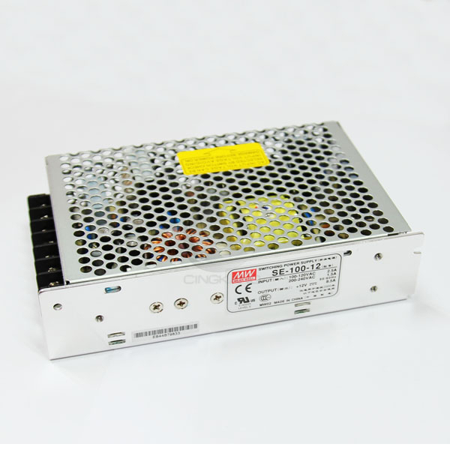

**ภาพที่ 2-16** แสดง Switching Power Supply 12 Volt 100 Watt

**คุณสมบัติ**

- AC input range selectable by switch (110/220 Volt AC)

- DC 12 Volt 8.5 Amp (100 Watt)

- Protections: Short circuit / Overload / Over voltage/ Over temperature

- Cooling by free air convection

- 100% full load burn-in test

**นำไปใช้กับระบบ**

นำมาใช้สำหรับจ่ายไฟเลี้ยงให้กับบอร์ดรีเลย์

**2.11 งานวิจัยที่เกี่ยวข้อง**

**ชื่อ** ระบบควบคุมเครื่องใช้ไฟฟ้าผ่านอินเทอร์เน็ตโดยใช้ไมโครคอนโทรเลอร์ตระกูล AVR

**ผู้ทำการวิจัย** นายธวัช ดนตรีเสนาะ นักศึกษาภาควิชาฟิสิกส์ คณะวิทยาศาสตร์ มหาวิทยาลัยขอนแก่น

**วัตถุประสงค์**

1. เพื่อศึกษาการออกแบบระบบควบคุมเครื่องใช้ไฟฟ้าผ่าน Arduino Microcontroller
2. เพื่อสร้างระบบเครือข่ายการเชื่อมต่อเครื่องใช้ไฟฟ้าภายในบ้าน หรืออาจารสำนักงานทั้งหมดเข้าด้วยกัน
3. เพื่อศึกษาการออกแบบและพัฒนาการควบคุมเครื่องใช้ไฟฟ้าให้สะดวก ปลอดภัย มีประสิทธิภาพ ใช้งานได้ง่าย และประหยัดพลังงาน

ผลการวิจัยพบว่าระบบควบคุมไฟฟ้าภายในบ้านด้วยไอซีตระกูล AVR โดยใช้ Arduino Uno board ร่วมกัน Relay 4 charnel board สามารถทำงานได้สมบูรณ์ โดยสามารถสรุปผลการทดลองแยกตามส่วนได้ดังนี้

1. Arduino Uno board สามารถเขียนโปรแกรมสั่งงานและอัพโหลดโปรแกรมเข้าสู่ Arduino Uno board ไดด้โดยตรง และระบบสามารถดึงข้อมูลจากเซิร์ฟเวอร์และประมวลผลคำสั่ง สั่งงานควบคุมให้ Relay 4 charnel board ทำงานได้ถูกต้อง

2. Relay 4 charnel board สามารถรับคำสั่งจาก Arduino Uno board และสามารถประมวลคำสั่งการทำงานได้ถูกต้อง

3. แหล่งจ่ายไฟกระแสตรง 9V สามารถทำงานได้ถูกต้อง โดยสามารถจ่ายไฟเลี้ยงให้กับตัว Arduino Uno board ได้

4. ระบบเว็บไซต์ในการควบคุมการสั่งงานเปิด-ปิดอุปกรณ์ไฟฟ้าผ่านอินเตอร์เน็ตสามารถทำงานได้สมบูรณ์